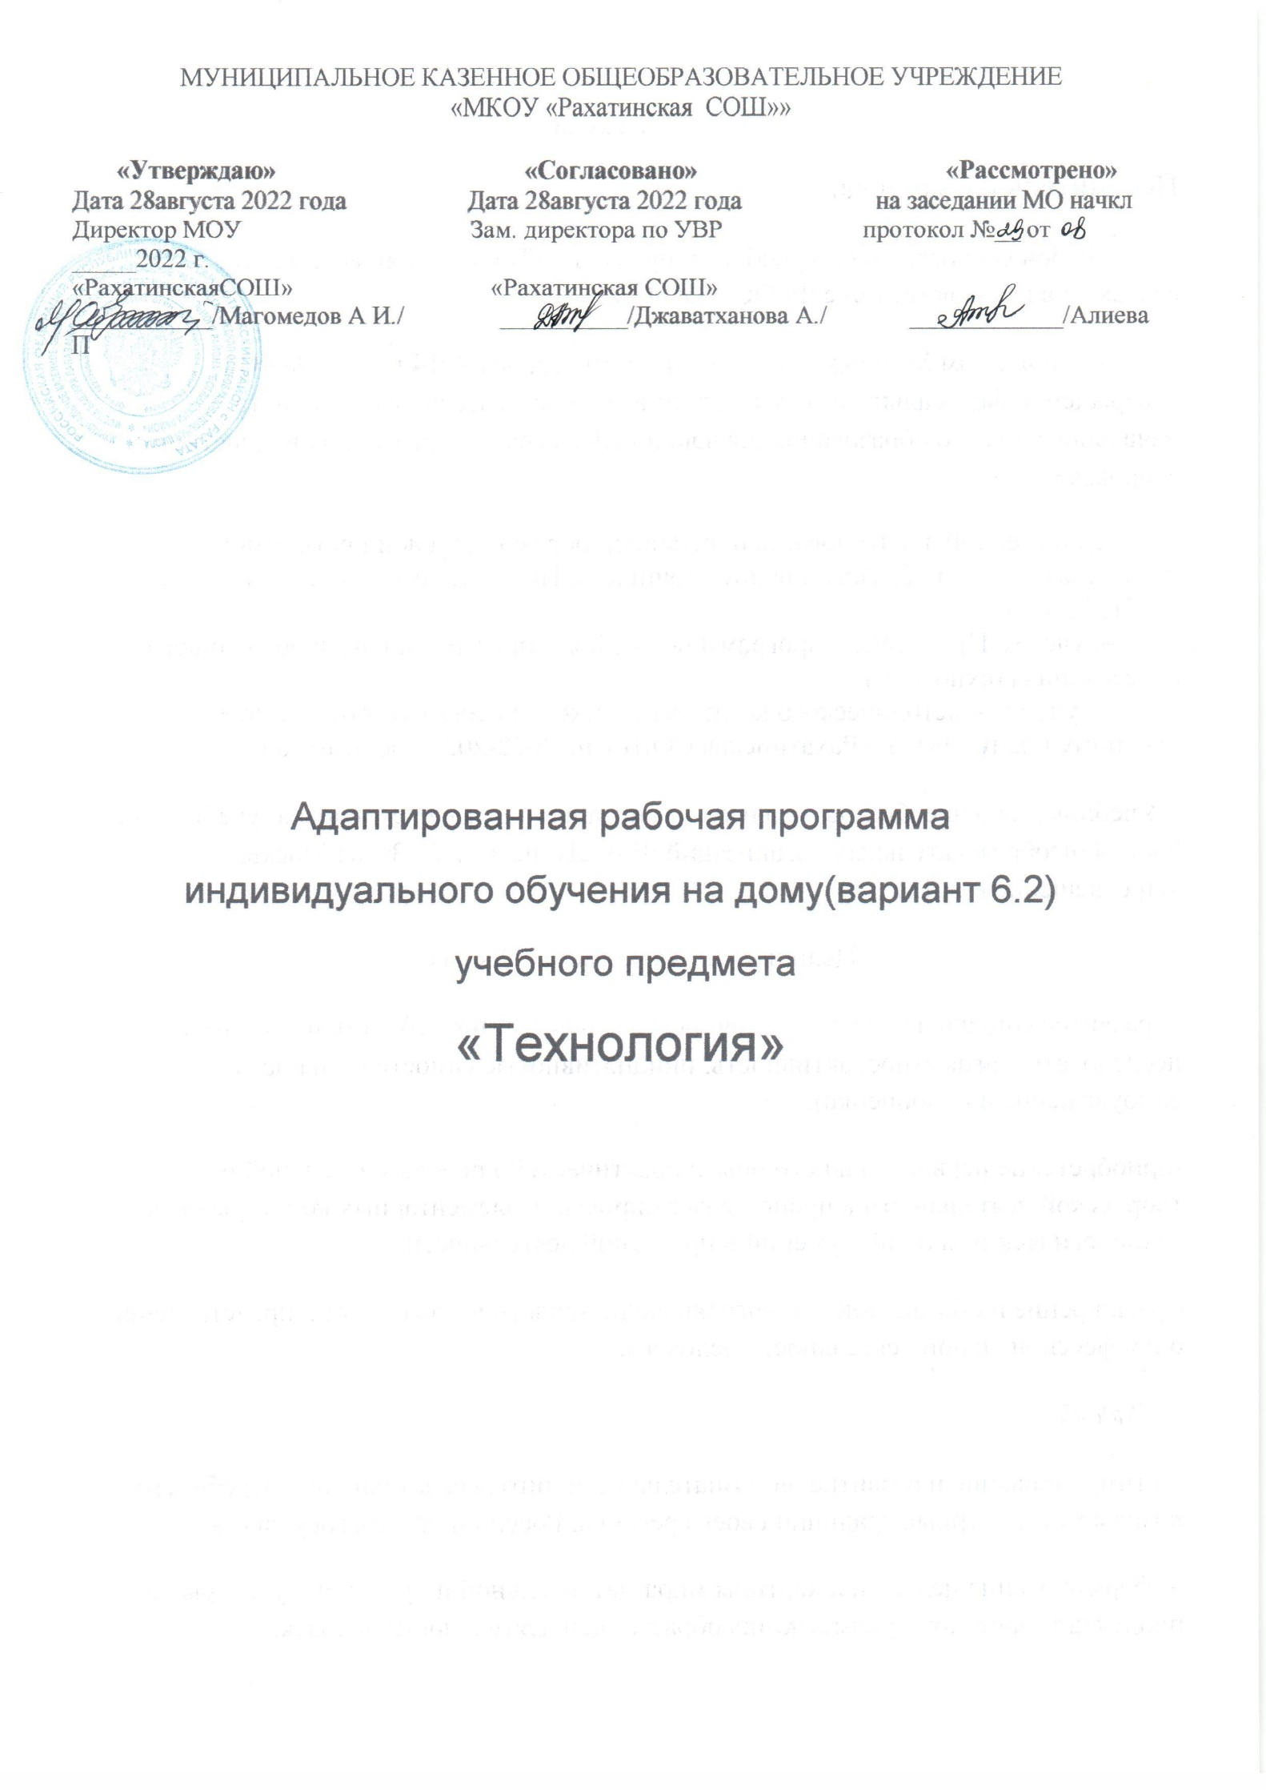

Пояснительная записка.

 Рабочая программа по учебному предмету «Технология» во 2  классе  составлена в соответствии с ФГОС НОО ОВЗ

- с  приказом Минобрнауки России от 19 декабря 2014 г. № 1598 «Об утверждении федерального государственного образовательного стандарта начального общего образования обучающихся с ограниченными возможностями здоровья»

–с примерной адаптированной  основной образовательной программой   начального общего образования обучающихся с НОДА (протокол от 22 декабря 2015г. № 4/15)

–с учетом Примерных  программ по учебным предметам начального общего образования (технология);

           - учебно - методического комплекта «Школа России» и соответствует учебному плану МКОУ «Рахатинская СОШ » на 2022-2023 учебный год.

   Учебник для общеобразовательных организаций 2 класс (Технология: учебник для 2 кл. общеобразовательных организаций /Е.А. Лутцева, Т.П. Зуева Москва «Просвещение», 2018)

Цели изучения предмета в 2 классе

 – развитие социально значимых личностных качеств (потребность познавать и исследовать неизвестное, активность, инициативность, самостоятельность, самоуважение и самооценка),

-приобретение первоначального опыта практической преобразовательной и творческой деятельности в процессе формирования элементарных конструкторско– технологических знаний и умений и проектной деятельности,

- расширение и обогащение личного жизненно-практического опыта, представлений о профессиональной деятельности человека.

*Задачи:*

− стимулирование и развитие любознательности, интереса к технике, потребности познавать культурные традиции своего региона, России и других государств;

  формирование целостной картины мира материальной и духовной культуры как продукта творческой предметно-преобразующей деятельности человека;

  формирование мотивации успеха и достижений, творческой самореализации на основе организации предметно-преобразующей, художественно-конструкторской деятельности;

  формирование первоначальных конструкторско-технологических знаний и умений;

− развитие знаково-символического и пространственного мышления, творческого и репродуктивного воображения (на основе решения задач по моделированию и отображению объекта и процесса его преобразования в форме моделей: рисунков, планов, схем, чертежей); творческого мышления (на основе решения художественных и конструкторско-технологических задач);

  развитие регулятивной структуры деятельности, включающей целеполагание, планирование (умение составлять план действий и применять его для решения практических задач), прогнозирование (предвосхищение будущего результата при различных условиях выполнения действия), контроль, коррекцию и оценку;

  формирование внутреннего плана деятельности на основе поэтапной отработки предметнопреобразовательных действий;

− развитие коммуникативной компетентности младших школьников на основе организации совместной продуктивной деятельности;

  ознакомление с миром профессий (в том числе профессий близких и родных), их социальным значением, историей возникновения и развития;

  овладение первоначальными умениями передачи, поиска, преобразования, хранения информации, использование компьютера; поиск (проверка) необходимой информации в словарях, каталоге библиотеки

Программа рассчитана на 1 час в неделю,  (34 учебные недели).

Планируемые результаты освоения учебного предмета

*Личностные*

• положительное отношение и интерес к творческой преобра­зовательной предметно-практической деятельности;

• осознание своих достижений в области творческой преобра­зовательной предметно-практической деятельности; способность к самооценке;

• уважительное отношение к труду, понимание значения и ценности труда;

• понимание культурно-исторической ценности традиций, от­ражённых в предметном мире;

• устойчивое стремление к творческому досугу на основе предметно-практических видов деятельности;

• установка на дальнейшее расширение и углубление знаний и умений по различным видам творческой предметно-практической деятельности;

• привычка к организованности, порядку, аккуратности.

*Предметные*

*•*использовать в работе приёмы рациональной" и безопасной работы с разными инструментами: чертёжными (линейка, уголь­ник, циркуль), режущими (ножницы, нож), колющими (швейная игла, шило);

• правильно (рационально, технологично) выполнять геоме­трические построения деталей простой формы и операции раз­метки с использованием соответствующих инструментов и при­способлений: линейки, угольника, шаблона, трафарета, циркуля и др., осуществлять целесообразный выбор инструментов;

• на основе полученных представлений о многообразии ма­териалов, их видах, свойствах, происхождении, практическом применении в жизни осознанно их подбирать по декоративно-художественным и конструктивным свойствам, экономно рас­ходовать;

• отбирать в зависимости от свойств материалов и поставлен­ных целей оптимальные и доступные технологические приемы их ручной обработки при разметке деталей, их выделении, формо­образовании, сборки и отделки изделия;

• работать с простейшей технической документацией: рас­познавать простейшие чертежи и эскизы, читать их и выполнять разметку с опорой на них.

*Метапредметные*

• самостоятельно организовывать своё рабочее место в зави­симости от характера выполняемой работы, сохранять порядок на рабочем месте;

• планировать предстоящую практическую работу, соотносить свои действия с поставленной целью;

• следовать при выполнении работы инструкциям учителя или представленным в других информационных источниках различ­ных видов: учебнике, дидактическом материале и пр.;

• руководствоваться: правилами при выполнении работы;

*•*находить необходимую для выполнения работы информацию в материалах учебника, рабочей тетради;

• анализировать предлагаемую информацию (образцы из­делий, простейшие чертежи, эскизы, рисунки, схемы, модели), сравнивать, характеризовать и оценивать возможность ее исполь­зования в собственной деятельности;

• анализировать устройство изделия: выделять и называть де­тали и части изделия, их форму, взаимное расположение, опреде­лять способы соединения деталей;

• выполнять учебно-познавательные действия в материализо­ванной и умственной форме, находить для их объяснения соот­ветствующую речевую форму;

• использовать знаково-символические средства для решения задач в умственной или материализованной форме; выполнять символические действия моделирования и преобразования моде­ли, работать с моделями.

• организовывать под руководством учителя совместную рабо­ту в группе: распределять роли, сотрудничать, осуществлять взаи­мопомощь;

• формулировать собственные мнения и идеи, аргументированно их излагать;

Содержание учебного предмета

|  |  |  |  |
| --- | --- | --- | --- |
| № п/п | Раздел | Текущий контроль | Кол-во часов |
| 1 | Природная мастерская |  | 4ч |
| 2 | Пластилиновая мастерская | Проект «Аквариум» | 5 ч |
| 3 | Бумажная мастерская |  | 6ч |
| 4 | Текстильная мастерская | Итоговый творческий проект | 2ч |
|  | Итого |  | 17ч |

                       Календарно -тематическое планирование

2 класс (34ч)

|  |  |  |  |
| --- | --- | --- | --- |
| № | Тема урока | Кол-во часов | Дата |
| *Природная мастерская-4ч* | | | |
| 1 | Рукотворный и природный мир города и села. | 2 |  |
| 2 | Природные материалы. Как их соединить? Изделие «Жучок из каштана». Поверим себя. | 2 |  |
| *Пластилиновая мастерская-5ч* | | | |
| 3 | Материалы для лепки. Что может пластилин? Лепка букв. | 3 |  |
| 4 | Море. Какие цвета и формы у морских обитателей? Изделие «Обитатели аквариума» | 2 |  |
| *Бумажная мастерская-6ч* | | | |
| 5 | Мастерская Деда Мороза и Снегурочки. «Елочка». Изделие «Новогодние подвески» | 2 |  |
| 6 | Наша армия родная. Подарок защитнику. | 2 |  |
| 7 | Весенний праздник. Как сделать подарок- портрет? | 2 |  |
| *Текстильная мастерская-2ч* | | | |
| 8 | Мир тканей. Для чего нужны ткани? Секреты ткани. | 2 |  |